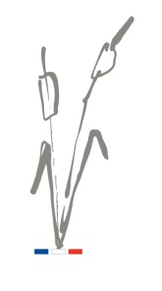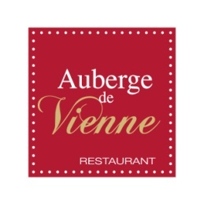
Menu Gourmand

46.50 € Entrée & Poisson ou Viande & Fromage & Dessert
Starter & Fish Course or Meat Course & Cheese & Dessert

54,50 € Entrée & Poisson & Viande & Fromage & Dessert
Starter & Fish Course & Meat Course & Cheese & Dessert

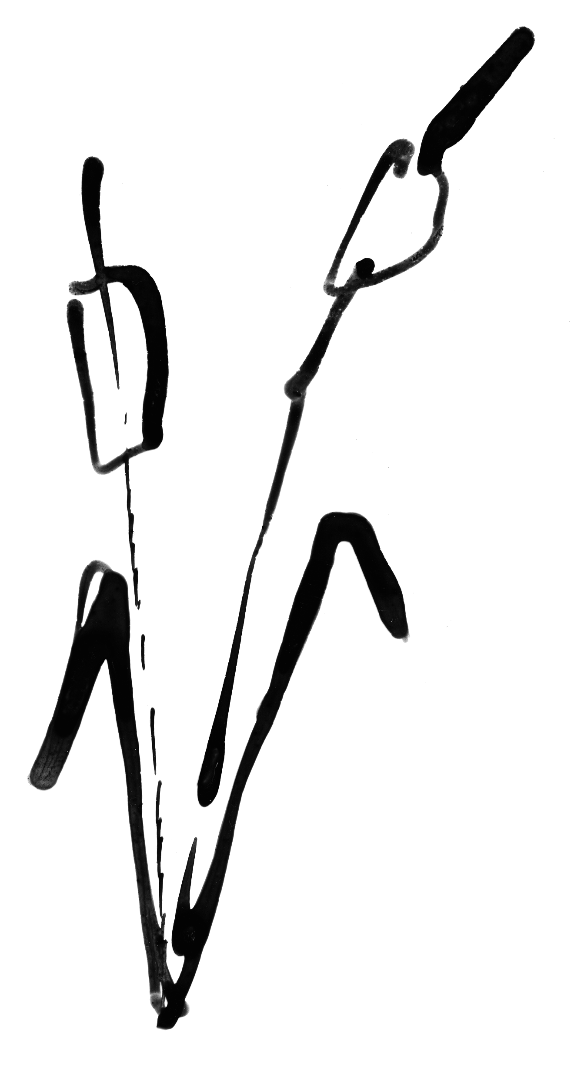

Le Carpaccio de Bœuf au Poivre de Timut et ses Deux Crème
Beef Carpaccio with Timutap PepperCream

Ou / Or

La Terrine de Foie Gras Cœur de Mendiant
The Terrine of Foie Gras Heart of Beggar

Ou / Or
Les Asperges de Tigy Saumon Snacké Crème de Safran de Gâtinais
Asparagus of Salmon Tigy Snacked saffron Cream Gâtinais

Le Dos de Cabillaud Façon Grand-mère
Grandmother Style Cod Fillet

Ou / Or

Le Filet de Bar en Crème d’Etrilles
The Bass Fillet with Swimming Crab Cream

Ou / Or
Noisettes d’Agneau en Crème d’Ail Noir
Hazelnut lamb in Black Garlic Cream

Ou / Or

Le Quasi de Veau Crème d’Asperges et Morilles
The Almost Veal Cream of Asparagus and Morels

Le Chariot de Fromages ou La Palette de Sorbets de Fromage
Cheese Trolley or Selection of Cheese Sorbets

Les Desserts aux Choix à la Carte
Choice of Any from la Carte

Tous nos prix sont service et T.V.A comprise hors boissons
All prices included service and taxes. Drinks are not included Avril 2019

